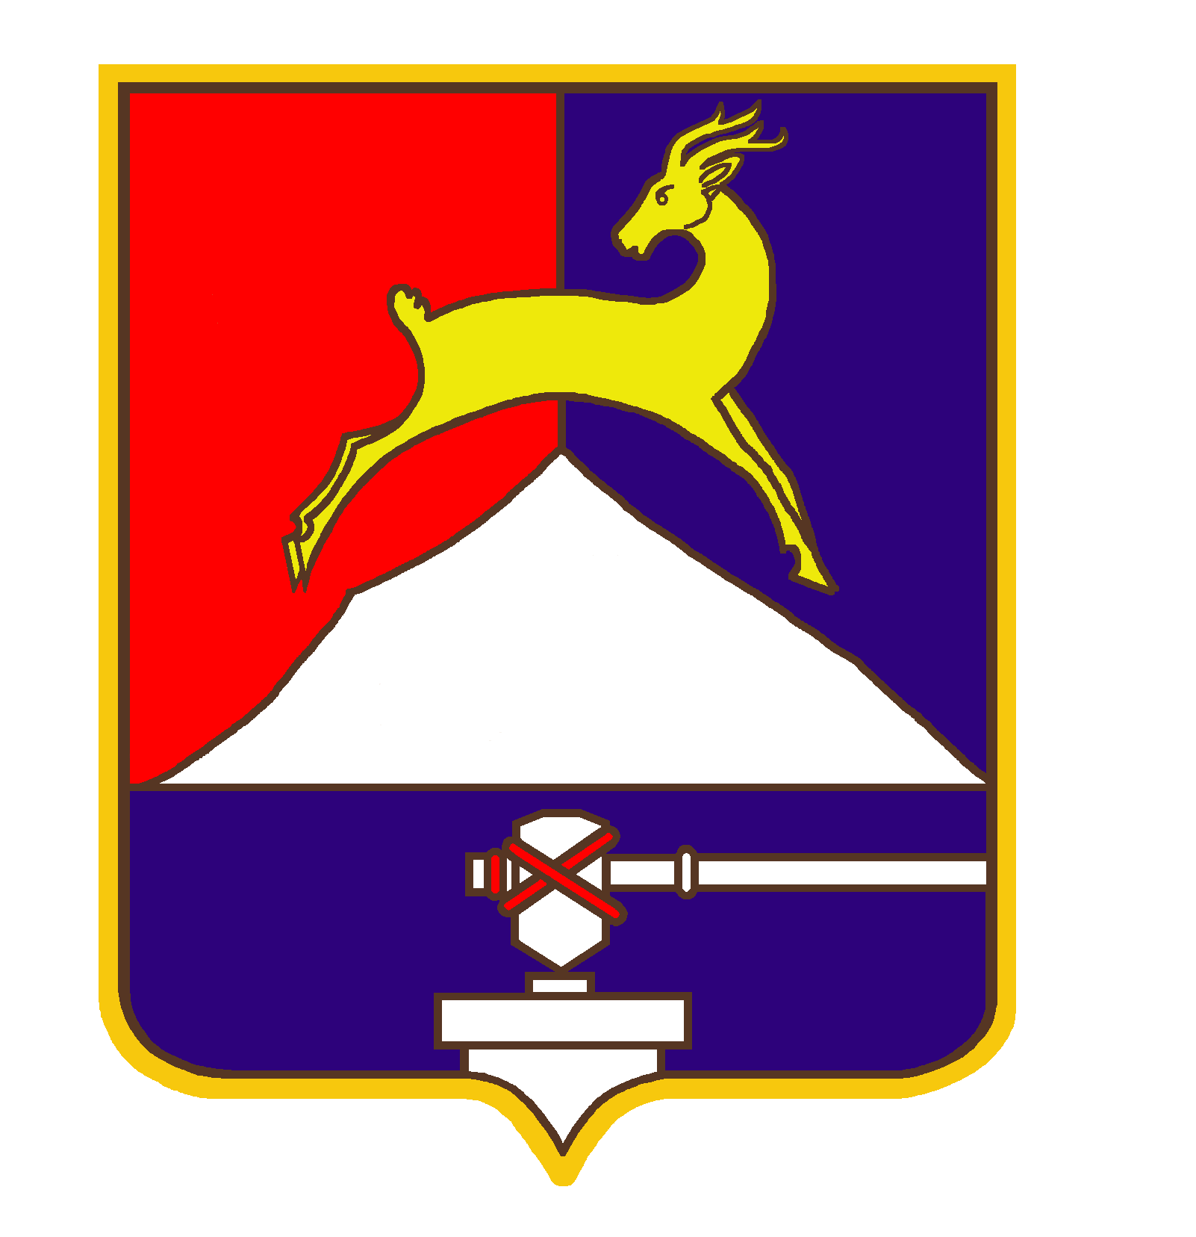
СОБРАНИЕ ДЕПУТАТОВ

УСТЬ-КАТАВСКОГО ГОРОДСКОГО ОКРУГА
ЧЕЛЯБИНСКОЙ ОБЛАСТИ

Третье заседание
РЕШЕНИЕ

от 22.03. 2013 № 34 г. Усть-Катав

О внесении изменений в Положение о порядке сдачи в аренду муниципального имущества, утвержденное решением Собрания депутатов Усть-Катавского городского округа от 24.02.2012 №13

Рассмотрев обращение Управления имущественных и земельных отношений администрации Усть-Катавского городского округа, руководствуясь Федеральным законом от 06.10.2003 № 131-ФЗ «Об общих принципах организации местного самоуправления в Российской Федерации», Собрание депутатов

РЕШАЕТ:

1. Внести в Положение о порядке сдачи в аренду муниципального имущества, утвержденное решением Собрания депутатов Усть-Катавского городского округа от 24.02.2012 года №13, следующие изменения:
1.1. Пункт 2.5.изложить в следующей редакции:
«2.5. В течение двадцати дней с даты подписания протокола торгов, но не ранее десяти дней со дня размещения информации о результатах торгов на официальном сайте торгов, Арендодатель заключает в установленном порядке договор аренды муниципального имущества.».
2. Опубликовать настоящее решение в газете «Усть-Катавская неделя» и разместить его на официальном сайте администрации Усть-Катавского городского округа www.ukgo.su.
3. Контроль за выполнением настоящего решения возложить на председателя комиссии по финансово-бюджетной и экономической политике Д.П.Немытова.

Председатель Собрания депутатов
Усть-Катавского городского округа С.Д.Семков

Глава Усть-Катавского
городского округа Э.В.Алфёров

